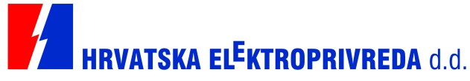
OBJAVA ZA MEDIJE

SPORAZUM O POSLOVNOJ SURADNJI IZMEĐU HRVATSKE ELEKTROPRIVREDE I ELEKTROPRIVREDE HZ HERCEG BOSNE
Obnovljivi izvori, zaštita okoliša i tržišni izazovi - u fokusu suradnje
ZAGREB, 27. LISTOPADA 2016. – Hrvatska elektroprivreda (HEP) i Elektroprivreda Hrvatske zajednice Herceg Bosne (Elektroprivreda HZBH) potpisale su Sporazum o poslovnoj suradnji s ciljem unaprjeđenja poslovne suradnje i zajedničkog budućeg ulaganja u nove energetske kapacitete u regiji. Sporazum su potpisali Perica Jukić, predsjednik Uprave HEP-a, i Marinko Gilja, generalni direktor Elektroprivrede HZHB.
„Naše su se dvije elektroprivrede u bliskoj povijesti suočavale sa sličnim izazovima, obje s ciljem da uvijek, pa i u najtežim okolnostima budu pouzdan oslonac gospodarskom okružju u kojem posluju. Želim ovom prigodom poručiti da smo, kao tvrtka koja je već prošla značajan put u primjeni pravila Europske unije i otvaranju tržišta, spremni to svoje iskustvo podijeliti s našim susjedima.“, izjavio je Perica Jukić, predsjednik Uprave HEP-a, prilikom potpisivanja.
Sporazum o poslovnoj suradnji temelj je za sve buduće zajedničke projekte HEP-a i Elektroprivrede HZHB, posebno za realizaciju projekata obnovljivih izvora energije, s fokusom na hidroelektrane, vjetroelektrane i sunčane elektrane uz analizu mogućnosti skladištenja energije. HEP će nastaviti prenositi svoja iskustva u otvaranju tržišta, restrukturiranju i prilagodbi tvrtke tržišnim okolnostima, razdvajanju reguliranih od tržišnih djelatnosti te u prilagodi sve strožim uvjetima zaštite okoliša i prirode te gospodarenja vodama. Dvije će elektroprivrede također razmjenjivati iskustva i znanja u razvoju i planiranju distribucijske mreže u okolnostima prihvata sve većeg broja distribuiranih izvora i uvođenja naprednim mreža. Važno područje suradnje bit će i upravljanje projektima i programima energetske učinkovitosti.
Primjena sporazuma omogućit će objema tvrtkama da povećaju snagu, efikasnost i fleksibilnost vlastitih proizvodnih portfelja, da ojačaju tržišnu poziciju na domaćim i susjednim tržištima i općenito podignu razinu poslovne učinkovitosti i vrijednosti tvrtke.
Elektroprivreda HZHB je jedno od tri javna elektroenergetska poduzeća u Bosni i Hercegovini koje se bavi proizvodnjom, distribucijom, opskrbom i trgovinom električnom energijom, a uspješna suradnja HEP-om traje već više od 20 godina.

KONTAKT ZA MEDIJE: odnosisjavnoscu@hep.hr; telefon: 01 6321 893

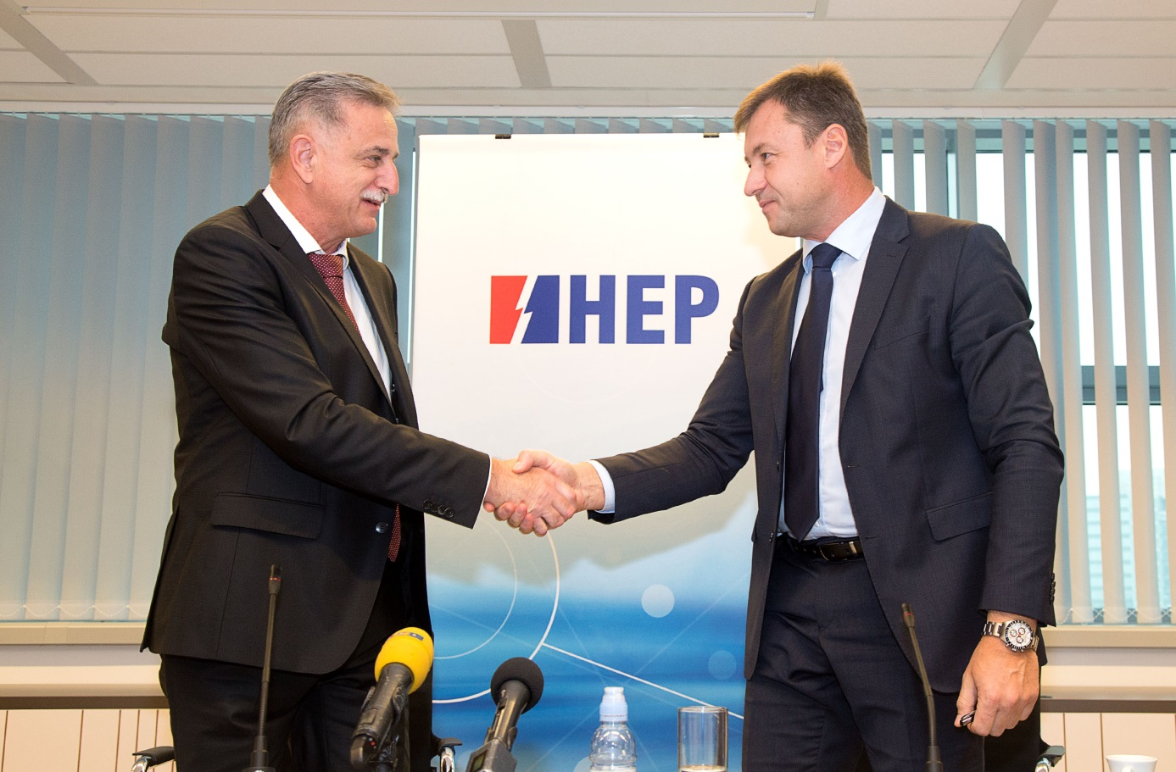

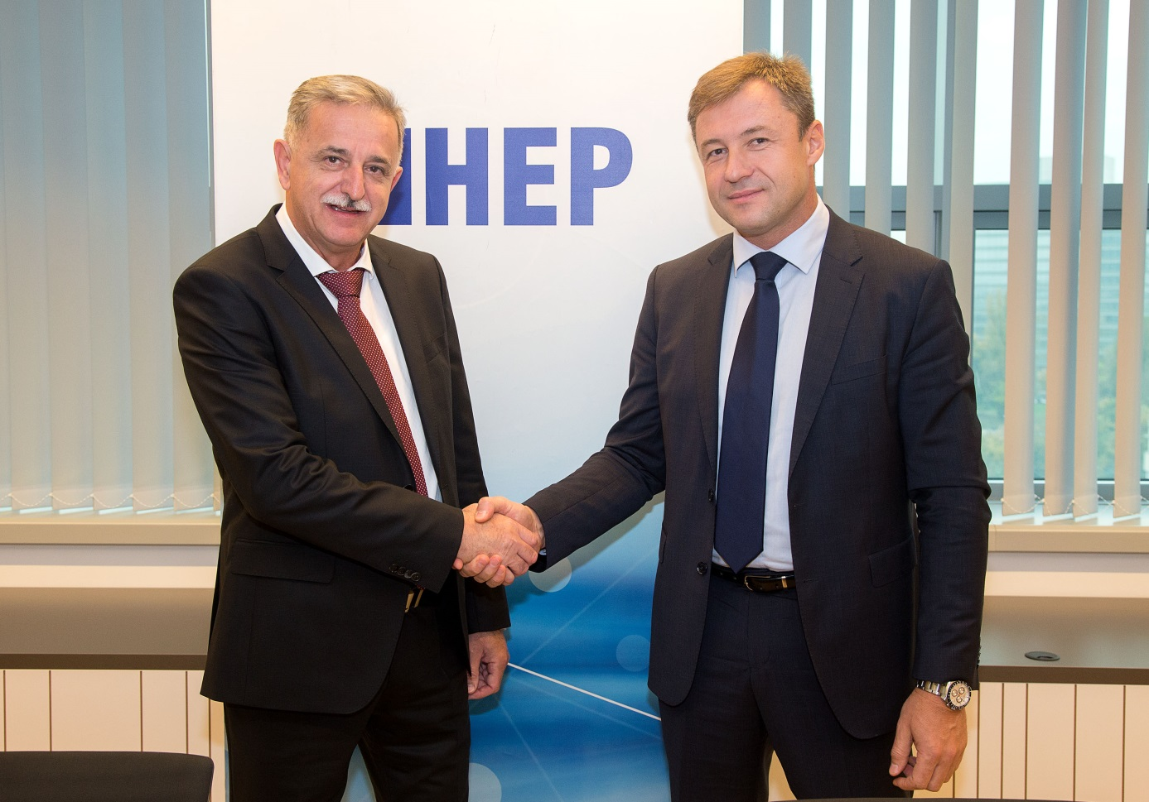
Fotografije autora Igora Nobila.

